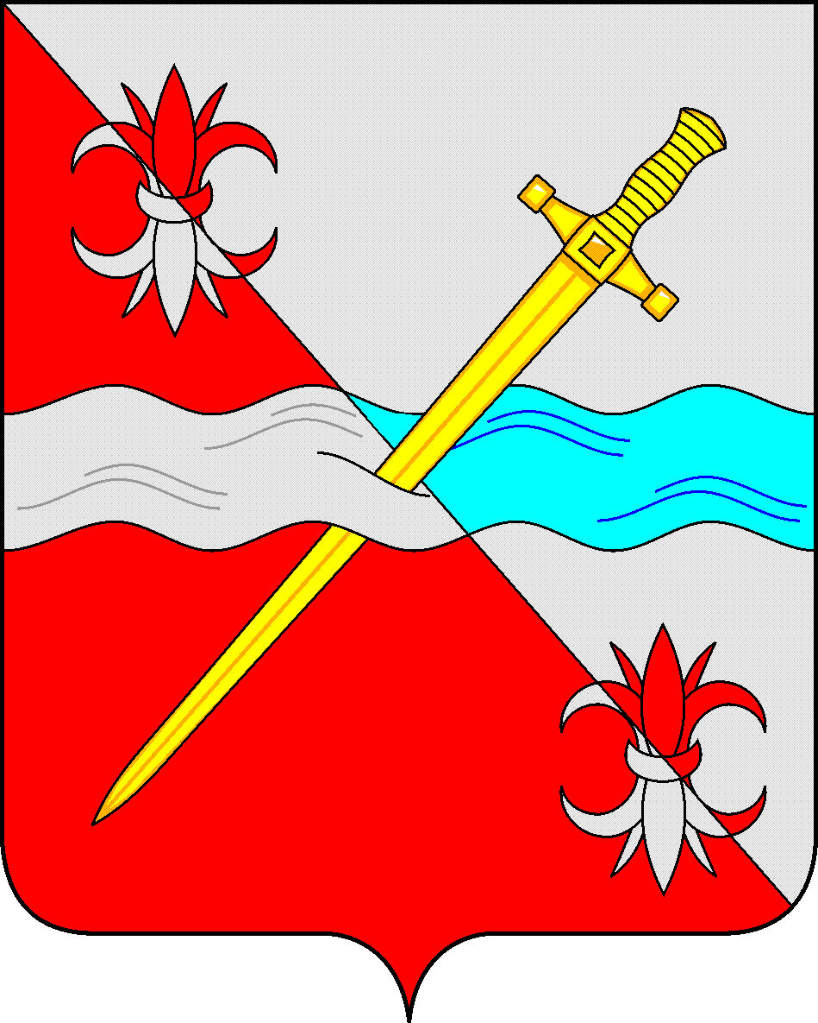

**СОВЕТ**

**депутатов Советского городского округа**

**Ставропольского края**

**РЕШЕНИЕ**

09 июля 2024 г. № 205

г. Зеленокумск

Об отчете Председателя Контрольно – счетной палаты Советского муниципального округа Ставропольского края «О деятельности Контрольно – счетной палаты Советского городского округа Ставропольского края, результатах проведенных контрольных и экспертно – аналитических мероприятий за 2023 год»

Заслушав отчет Председателя Контрольно – счетной палаты Советского муниципального округа Ставропольского края «О деятельности Контрольно – счетной палаты Советского городского округа Ставропольского края, результатах проведенных контрольных и экспертно – аналитических мероприятий за 2023 год», Совет депутатов Советского муниципального округа Ставропольского края

РЕШИЛ:

1. Отчет Председателя Контрольно – счетной палаты Советского муниципального округа Ставропольского края Шохирева Е.О. «О деятельности Контрольно – счетной палаты Советского городского округа Ставропольского края, результатах проведенных контрольных и экспертно – аналитических мероприятий за 2023 год» принять к сведению.

2. Обнародовать отчет путем размещения на Интернет-портале Советского муниципального округа.

3. Настоящее решение вступает в силу со дня принятия.

Председатель Совета депутатов

Советского муниципального округа

Ставропольского края Н.Н. Деревянко